Protect BSR 90 Alu2 26/17 Brandschutzrohrschale
SAINT-GOBAIN ISOVER

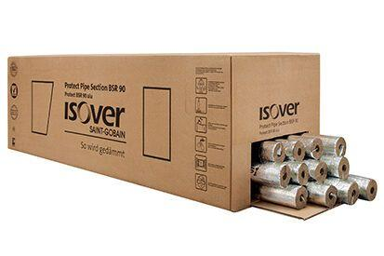Eigenschaften
GTIN:
4003973319632
HAN:
761026
Feuerwiderstandsklasse
F 120, F 30
Werkstoff
Steinwolle
Länge (mm)
1.200,00
Stärke (mm)
17,00
Brandverhalten
A2
Feuchteverhalten Dämmstoff
durchgehend Wasser abweisend
Kaschierung
einseitig
Werkstoff Kaschierung, Beschichtung
Aluminiumfolie mit Gitternetzverstärkung
Außendurchmesser Rohr (mm)
26,00
sd-Wert (m)
200,00
Spezifische Wärmekapazität c (J/(kg*K))
1.030,00
QNG Pos. nach Katalog 313
123.0

